ЗАКУСКА
Лимецови питки с палачинка и сладко-солено изкушение
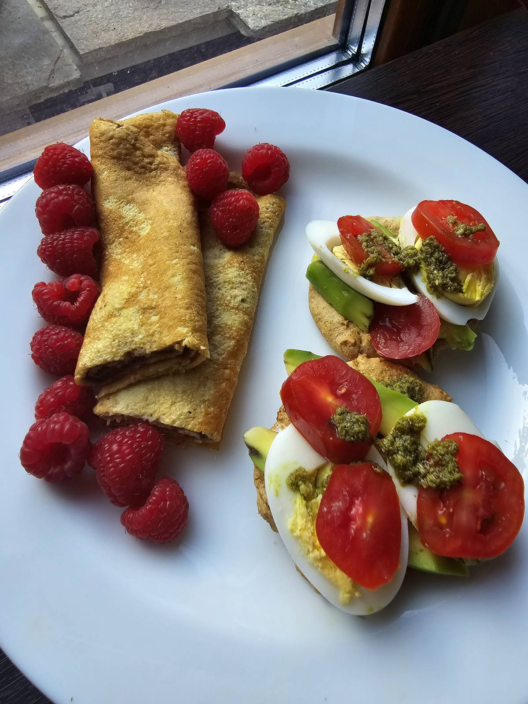
Необходими продукти:
Две питки с по:
-28 г кисело мляко + щипка сода + 28 г брашно от лимец 2 БВ
-35 г пуешка шунка 1 БП
-1 варено яйце 1 БП
-20 г авокадо + 1 чл. песто 3 БМ
-резен домат

За палачинката:
-1 яйце 1 БП
-10 г овесени трици 0,5 БВ + малко прясно мляко
-6 г мед 0,5 БВ
-6 г тахан + малко какао за цвят 2 БМ
-Малинки за красота

Начин на приготвяне:
В чашка първо разбърквате брашното от лимец с киселото мляко и содата и печете две питки на незалепващ тиган на 6та степен на котлона, от двете страни. Гарнирате с вареното яйце, шунката, резенчета домат и авокадото и пестото. А за палачинката, рабивате яйцето с триците и прясното мляко, може и малко хуск по желание. Загрявате отново незалепващ тиган на 9 степен, после намаляте на 6 и при непрестанно бъркане изсипвате сместа за палачинката, печете от двете страни. Намазвате с меда, тахана и какаото, малинките са за красота.
За приготвянето на тази закуска ще отнеме около 25-30 минути.
Повече информация:
Тази вкусна сладко-солена закуска е за 3 БВПМ. Протеин /яйца, шунка/, въглехидрати /овесени трици, какао, брашно от лимец, меда/, мазнина/авокадото, пестото и тахана/.

ОБЯД
Зеленчукова супа с нахут
Необходими продукти:
- 100 г праз – 1 БВ
- 65 г морков – 0.5 БВ
- 180 г гъби – 0.5 БВ
- 230 г броколи – 1 БВ
- 270 г карфиол – 1 БВ
- 80 г нахут – 2 БВ
- 2 ч.л. зехтин – 6 БМ
- Подправки: сол, черен пипер, самардала и малко куркума, копър

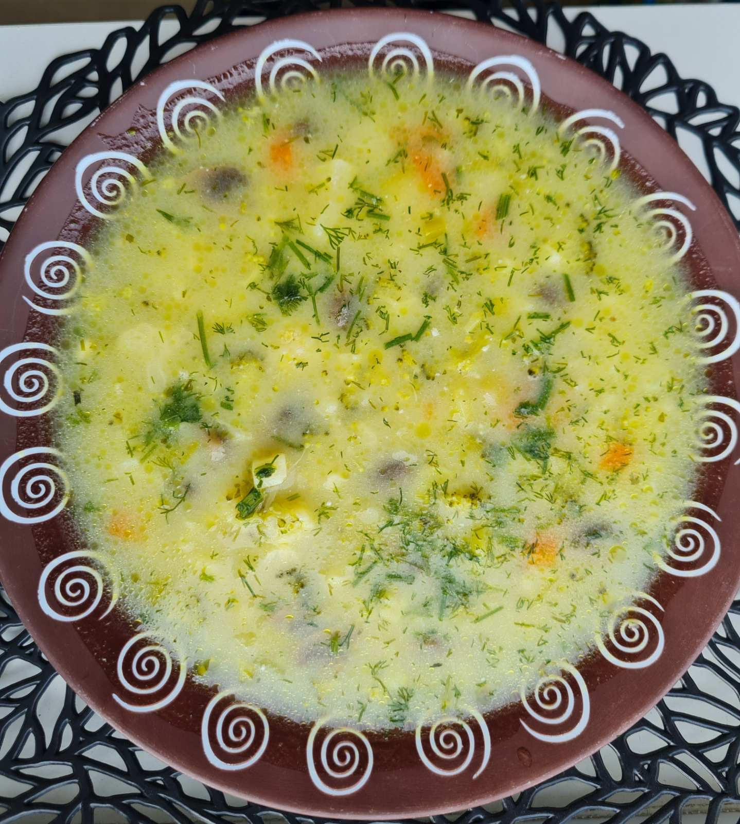

Начин на приготвяне:
Задушаваме за кратко в малко водичка нарязаните на дребно морков и праз. След около 10 мин. добавяме и нарязаните гъби. Доливаме вода и след като кипне добавяме всички останали зеленчуци. Подправяме със сол и другите подправки и оставяме на котлона докато се сварят зеленчуците. Готовата супа поръсваме със ситно наязан копър.
Повече информация:
Цялата супа е за 6 БВМ. въглехидрат /зеленчуците/, мазнини /зехтина/.

САЛАТА
Свежа салата с киноа и моцарела
Необходими продукти:
- 105 г моцарела лайт 3 БП
- ½ връзка магданоз
- 30 г киноа /сурова се тегли/ 2 БВ
- 250г домати 0,75 БВ
- 34 г меко авокадо 2 БМ
- сок от ½ лимон /до 20-30 мл / 0,25 БВ
- 1/3 ч.л.зехтин 1 БМ
- Сол
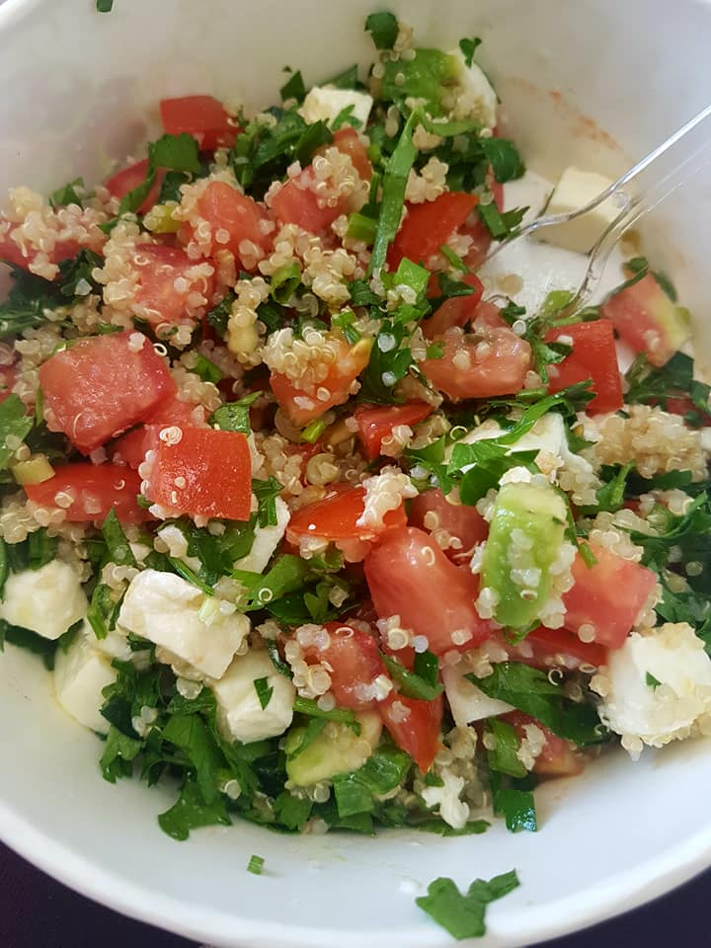
Начин на приготвяне:
Първо си сварете киноата с малко вода за 10-15 мин. Оставете я да изстине и отцедете излишната вода. Нарязвате много на ситно магданоза, аз махам дръжките. Домата обелвате, нарязвате на много ситни кубчета, авокадото също, добре е да е меко. Добавяте нарязаната моцарела и обърквате добре, овкусявате всичко с лимона, солта и зехтина.
Повече информация:
Тази вкусна лятна салата е за 3 БВПМ. Въглехидратите/домат и киноа/, протеин /моцарелата/, мазнина /зехтина и авокадото/.

ДЕСЕРТ
Тарталети с плодове
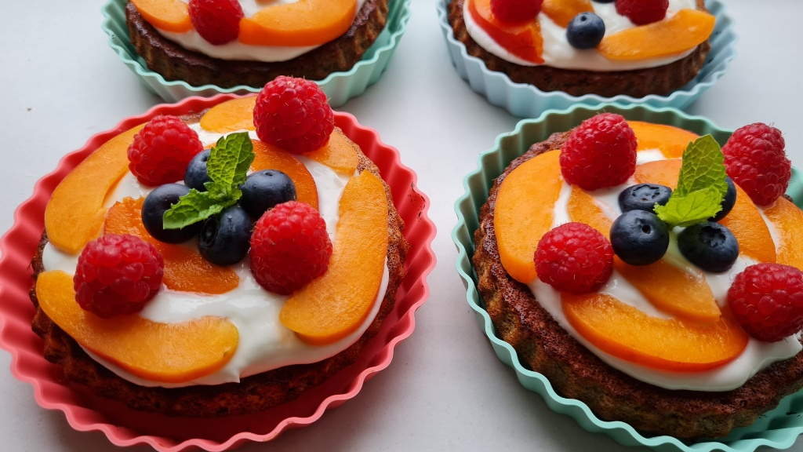
Необходими продукти:
- 200 гр. ябълки – 2 БВ
- 76 г. овесени трици – 4 БВ
- Кайсии – 3 броя (по-малки) – 1 БВ
- 65г малини и 40г боровинки – 1 БВ
- 2 белтъка – 1 БП
- 18 гр.шоколадов протеин – 2 БП
- 195 г скир – 3 БП
- 112г нискомаслена извара – 2 БП
- 24г лешников тахан – 8 БМ
- 8бр орехи – 8 БМ
- Ванилия, бакпулвер, еритритол, канела
Начин на приготвяне:

Правите първо блата от двата разбити белтъка, овесените трици, ябълките, канелата, протеина, тахана, орехите, ванилията, бакпулвер 1/2 пакетче, еритритол.
Хубаво разбитата смес разпределяте в 4 тарталети и печете на загрята фурна на 180° около 20 мин. и после още 10 мин. с вентилатор.
След изпичане и изстиване на блатчетата, разпределяте крема от скира, изварата, ванилията и малко еритритол.
Украсявате с плодовете и естествено листенце мента.

Повече информация:

Цялото количество тарталети е за 8 БВПМ. Въглехидрати /триците и плодовете/, протеини /скир, белтъци, сух протеин, извара/, мазнини/ тахан и орехи/, удвоени заради обезмалените протеини.

ВЕЧЕРЯ
Винен кебап с ориз
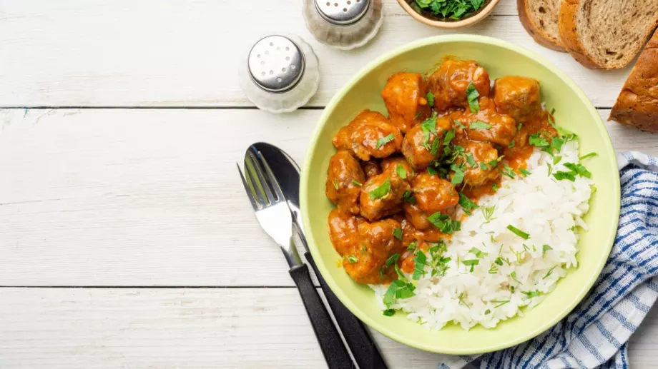
- Необходими продукти:
Продуктите за ястието, без гарнитурата са за 3 големи хранения /3 порции/
Голямо парче свинско месо /315 г/
Две средно големи глави стар лук /до 200 г/
2 с.л. нишесте
3 ч.л. олио или зехтин
1 – 2 дафинови листа
сол, черен пипер, червен пипер, чубрица
3 – 4 с.л. вино за вкус

Начин на приготвяне:
Нарязваме лука на ситно и задушаваме в тенджерка с малко водичка и мазнината. Добавяме месото, нарязано на късове и задушаваме около 10 минути да си смени цвета. Добавяме подправките и виното без чубрицата и доливаме около една и половина водна чаша вода. В случая е сварено под налягане за 10 минутки. Ако не го варите под налягане времето е повече – до разкъсване на месото. Когато и то е готово си разбъркваме нишестето с малко водичка и добавяме към ястието. Накрая слагаме и чубрицата. Оставяме на котлона за още малко, колкото да се сгъсти.
Повече информация:
Този винен кебап е за 9 блока протеини от месото и съвсем малко въглехидрат от лука и нишестето, които разпределени на три чинии не влияят много на баланса.

